 | Министерство науки и высшего образования Российской Федерации  Федеральное государственное бюджетное образовательное учреждение  высшего образования  «Московский государственный технический университет  имени Н.Э. Баумана  (национальный исследовательский университет)»  (МГТУ им. Н.Э. Баумана)

ФАКУЛЬТЕТ Информатика и системы управления

КАФЕДРА Компьютерные системы и сети (ИУ6)

НАПРАВЛЕНИЕ ПОДГОТОВКИ 09.03.01 Информатика и вычислительная техника

Отчет
по лабораторной работе № | 6
Название:

Динамические структуры данных. Списки

Дисциплина: Объектно-ориентированное программирование

Студент | ИУ6-22Б |  |  | А.Е.Медведев
 | (Группа) |  | (Подпись, дата) | (И.О. Фамилия)
Преподаватель
 |  |  | (Подпись, дата) | (И.О. Фамилия)

Москва, 2020
Задание
Дана символьная строка, состоящая из положительных целых чисел в диапазоне от 0 до 65535, разделенных пробелом. Составить программу, которая вводит строку, преобразует числа строки из символьного представления в целое, организует из этих чисел однонаправленный список. Используя список, находит числа, сумма цифр которых максимальна и минимальна. Выводит на экран список, найденные числа и их суммы цифр.

Исходный код
Файл main.cpp
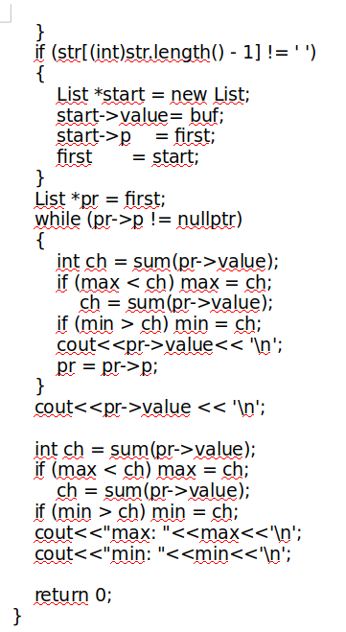
#include <iostream>
#include <string.h>
#include <stdio.h>
#include <stdlib.h>
using namespace std;

typedef struct List
{
int value;
List *p = nullptr;
}List;

int sum(int x)
{
int sum = 0;
while (x > 0)
{
sum += x%10;
x /=10;
}
return sum;
}

int main()
{

//create list
List *first = nullptr;
int max = 0, min = 1<<16;
string str;
getline(std::cin, str);
int buf = 0;
for (int i = 0; i < (int)str.length(); ++i)
{
if (str[i] == ' ')
{
List *start = new List;
start->value= buf;
start->p = first;
first = start;
buf = 0;
}
else
{
buf *= 10;
buf += (int)str[i] - (int)('0');}
}
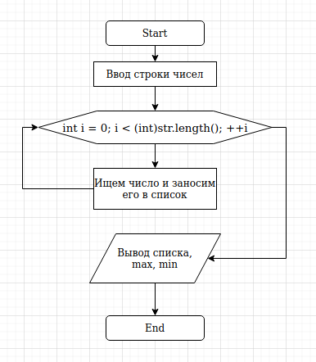

Ввод | Вывод
12 5 23 7 81 | 81 7 23 5 12  max: 9  min: 3
54 3 123 80 | 80 123 3 54  max: 9  min: 3

Вывод:
В ходе лабораторной работы была разработана программа переводящая строку чисел в список .

